Бюллетень издается с 03 октября 2008 года
Муниципальное средство массовой информации
органов местного самоуправления городского поселения Малиновский

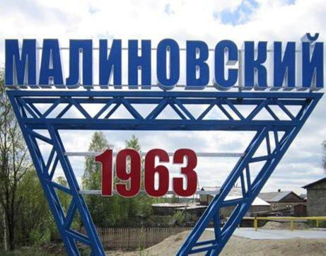

Выпуск № 4 от 10 февраля 2025 года
ОФИЦИАЛЬНО:
Официальным опубликованием муниципальных правовых актов является их опубликование в бюллетене «Вестник городского поселения Малиновский»
Статья 30 п. 3 Устава городского поселения Малиновский (принят Советом депутатов городского поселения Малиновский 22 августа 2008 года № 30)
В этом выпуске:
- Пожарная часть пгт. Пионерский ФКУ «Центроспас-Югория» по Советскому району информирует.

